5б
Русский язык
Дата | Тема урока | Задание
08.11. | Определение | Стр.86, упр.187(по заданию)
08.11. | Обстоятельство. | Стр.88, упр.192 (по заданию)
09.11. | Предложения с однородными членами. Знаки препинания в предложениях с однородными членами. | Стр.95, упр.204 (по заданию)
10.11. | Предложения с обращениями. | Стр.100, упр.219 (по заданию)
11.11. | РР. Письмо. | Стр.103, упр.225 (по заданию)

Литература
Дата | Тема урока | Задание
09.11(5б) | Баллада В.А.Жуковского «Кубок» | Стр.84-89, выразительно прочитать балладу.  Ответить на вопрос: «В чем смысл названия баллады В.А.Жуковского «Кубок»?» (письменно в тетради)
11.11(5б) | РК. А.С.Пушкин на Кавказе. Слово о поэте. Стихотворение «Няне». | Стр.91, прочитать биографию А.С.Пушкина.  Стр.92, выразительно прочитать стихотворение «Няне».  Стр. 93, письменно ответить на вопрос номер 1 («Размышляем о прочитанном»)
12.11(5б) | «У лукоморья…» - пролог к поэме «Руслан и Людмила» - собирательная картина сюжетов, образов, событий народных сказок. | Стр.93, выразительно прочитать стихотворение.  Стр.94, письменно ответить на вопрос номер 1 («Размышляем о прочитанном»)

Русский родной язык и родная литература
Дата | Тема урока | Задание
11.11(5б) | Язык – волшебное зеркало мира и национальной культуры.  http://school4nmsk.narod.ru/ANEW325/5_klass.pdf | Стр.29, упр.24 (письменно)

Английский язык
Дата | Тема урока | Задание
09.11 | Athome (Дома). Названия комнат. Порядковые числительные.  Модуль 3. Страницы 46-47 | Упр.1 с.46 (запись слов в словарь)  Упр.2 с.46 -чтение  Упр.7 с. 47 -составить письменно предложения  Упр.8 с.47 -краткий рассказ о своем доме
11.11 | «С новосельем». Конструкцияthereis/thereare. Притяжательные местоимения  Модуль 3. Страницы 48-49 | Правило стр. GR2  Упр.1 с.48 – выучить слова, записать в словарь с переводом и транскрипцией (страница WL4 -словарь)  Упр.5 с.49-чтение,перевод
12.11 | Моя комната. Предлоги места.  Модуль 3. Страница 50 | Правило стр. GR2  Упр.1 с.50 -выписать предлоги в тетрадь, выучить наизусть  Упр.5 с.50 – описание своей комнаты (по образцу в упр. №2 с.50), письменно

Математика
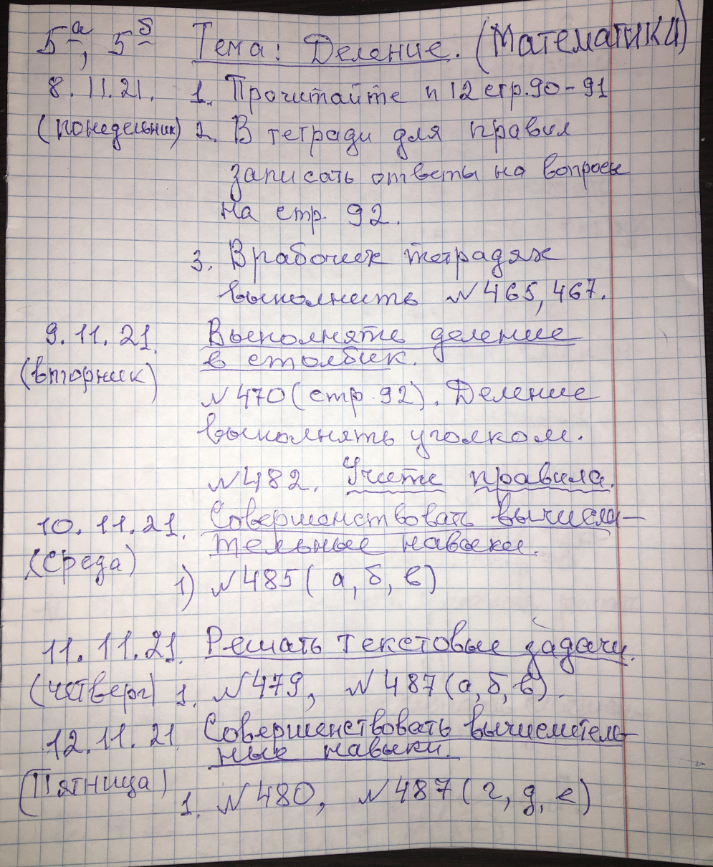

История

Дата | Тема урока | Задание
08.11. | «Древнее Двуречье» | П.13
09.11. | «Вавилонский царь Хаммурапи и его законы» | П.14

География

Дата | Тема урока | Задание
8.11 | Солнечный свет на Земле | п.7 повторить  п.8 выучить  вопр. 1-7, стр. 32 писм.

Биология
Дата | Тема урока | Задание
10.11.21 | Устройство увеличительных приборов.  Строение клетки. | § 6,7

ИЗО
Дата | Тема урока | Задание
5а, 5 б, 5в - 12.11 | Рисуем животных  https://www.moirebenok.ua/age3-6/razvitie/uchim-detej-risovat-zhivotnyh-30-prostyh-poshagovyh-shem/ | Нарисовать в альбоме одно из предложенных животных

Технология (девочки)
8.11. | Изготовление выкроек.  Внимание!!!!! Задание будет выслано в группы класса в Вотсапп. | Прочитать конспект и законспектировать в тетрадь то, что выделено курсивом

Технология (мальчики)
Дата | Класс | Тема для самостоятельного изучения | Задания по теме
8.11 | 5б, 5в | Строгание заготовок из древесины. Виды стругов. Правила техники безопасности (Т.Б.) | https.www.youtube.com  конспект в тетради по теме

МУЗЫКА
5б класс
Дата | Тема урока:  «Мир русской песни»
9 ноября
вторник
 | Задание: 1. Изучить презентацию. В презентации найти ИГРУ «СОБЕРИ СЛОГИ-НАЗОВИ ЖАНРЫ» (записать в тетрадь). 2. Найти в интернете и прослушать русск.нар песню «ВЕЧЕРНИЙ ЗВОН».

ОБЖ
Дата | Тема для самостоятельного изучения | Задания по теме
По расписанию | Тема: «Пожарная безопасность» | Задание: №2.5, практикум

